INFORME DE PRESTACIÓN DE SERVICIOS N° 001-2018-ACO

Para : Dr. Marco Milla Bravo
Director del Radio Observatorio Jicamarca
De : Alejandro Jesús Castro Ortecho
Servicio : Ingeniero de desarrollo para proyecto HF
Orden de Servicio N° : 239 – 2019 – IGP
Entregable N° : 002
Fecha : Jicamarca, 01 de Marzo de 2018

Estimado Señor Director:
En cumplimiento de lo estipulado en los Términos de Referencia establecidos en la Orden de Servicio N° 239.2019.IGP cumplo con presentar ante su despacho el entregable N° 002 correspondiente a informe de supervisión de mantenimiento de estaciones según cronograma de mantenimiento, para lo cual adjunto en resumen los siguientes resultados:

- Informe de supervisión de mantenimiento de estaciones según cronograma de mantenimiento

Quedando a su disposición para cualquier consulta

Atentamente

…………………………………………..…… ………………………………………….
Alejandro Jesús Castro Ortecho Jefe del Área
RUC 10717214965

Acuso recepción del Informe

……………………………………..………………
Dr. Marco Milla Bravo
Director ROJ

Se adjunta producto entregable en 15 folios

INFORME DE SUPERVISIÓN DE MANTENIMIENTO DE ESTACIONES SEGÚN CRONOGRAMA DE MANTENIMIENTO

ANTECEDENTES

El radar HF cuenta con tres estaciones de transmisión operativas ubicadas en lugares estratégicos del Perú, cada una de estas estaciones transmite dos señales CW a dos frecuencias distintas 2.72MHz y 3.64MHz aproximadamente. Asimismo cada estación transmisora codifica la señal a transmitir usando un código pseudo aleatorio. Cada una de estas estaciones debe recibir un mantenimiento preventivo cada cierto tiempo para asegurar el correcto funcionamiento de las mismas. El siguiente informe detalla la supervisión del mantenimiento de las estaciones según cronograma, así como los distintos aportes que se hizo al desarrollo y mantenimiento del proyecto HF en los presentes días.

OBJETIVOS

  - OBJETIVO GENERAL

Supervisar el mantenimiento de las estaciones del radar HF según cronograma.

  - OBJETIVOS ESPECÍFICOS

- Instalar de manera remota TeamViewer 13 a todas las estaciones que carezcan del mismo para así facilitar el monitoreo remoto de dichas estaciones.

- Instalar GNURadio 3.7.9.1 en un entorno virtual (prefix), revisar y actualizar el software de la estación transmisora de simulación.

- Instalar GNURadio 3.6.4.1 en un contenedor Docker, revisar y actualizar el software de la estación receptora de simulación.

- Supervisar el mantenimiento de la estación de transmisión HF ubicada en el Observatorio de Ancón.

DESCRIPCIÓN DEL PRODUCTO A ENTREGAR

El producto o entregable en esta oportunidad es el informe de la supervisión del mantenimiento realizado a la estación de transmisión HF ubicada en el Observatorio de Ancón así como los avances y mejoras que se hicieron en el proyecto HF.

- Instalación y configuración de la estación transmisora HF para simulación

Para realizar el experimento de aislamiento de los códigos usado en las estaciones transmisoras, se necesitó replicar el software de transmisión, las librerías de usuario y de terceros, motivo por el cual en un inicio se iba a utilizar una PC clon de la estación de transmisión HF de Ica que lamentablemente tuvo fallos de disco por lo que se tuvo que ver otras opciones. Debido a que el software de transmisión utiliza las librerías de gnuradio v3.6.4.1, se buscó instalar de muchas maneras esta versión de gnuradio en una estación de trabajo con Ubuntu 16.04, sin embargo, no se tuvo éxito debido a fallos e incompatibilidad entre dichas versiones de Ubuntu y gnuradio.

La manera más eficaz de solucionar ese problema fue actualizar el código de transmisión para que sea compatible con la versión 3.7.9.1 de gnuradio que al ser una versión más reciente es compatible con Ubuntu 16.04. Para lograr esto se utilizó una herramienta llamada PyBOMBS, la cual funciona como un gestor de paquetes de software y fue desarrollada por los creadores de gnuradio. Esta herramienta te permite instalar gnuradio en un entorno virtual especial llamado prefix, esto es una gran ventaja dado que puedes tener múltiples versiones de gnuradio en tu estación de trabajo.

A continuación se muestra a detalle el software de transmisión actualizado, cabe resaltar que adicional a la utilización de gnuradio 3.7.9.1 se refactorizó el código de transmisión, eliminando partes innecesarias y cambiando métodos y funciones de Python que actualmente ya están deprecadas.

#!/usr/bin/env python2.7
#
# Beacon transmit
# Options:
# - center frequency
# - start time
# - transmit file
# gnuradio 3.6.4.1
# Timing format: (start_time, repetition_time). For example (0,100) would indicate that the experiment repeats
# every 100 s and start 0 seconds past midnight.
#

from gnuradio import gr, blocks
from gnuradio import uhd
#from gnuradio.eng_option import eng_option
#from gnuradio.filter import firdes
from argparse import ArgumentParser
import math, time, calendar

import sampler_util
import numpy

class beacon_transmit:
def __init__(self,args):
self.args = args

def print_info(self,uinfo):
print "mboard id %s"%uinfo.get("mboard_id")
print "mboard serial %s"%uinfo.get("mboard_serial")
print "tx db name %s"%uinfo.get("tx_subdev_name")

def start(self):
txlog = open("hftx.log","w")
tb = gr.top_block()
sampler_util.real_time_scheduling()
tstart_tx = time.time()
tnow = time.time()
dev_str = "addr=%s,send_buff_size=1000000"%(self.args.ip)
sink = uhd.usrp_sink(
device_addr=dev_str,
stream_args=uhd.stream_args(
cpu_format="fc32",
otw_format="sc16",
channels=range(1),
),
)

#async_msgq = gr.msg_queue(0)Commented by Alejandro
#async_src = uhd.amsg_source("", async_msgq)Commented by Alejandro
# sink_msgsrc = uhd.amsg_source(uhd.device_addr(self.args.ip),sink_queue)

#sink.set_clock_source(self.args.clocksource, 0)
sink.set_time_source(self.args.clocksource, 0)
print (sink.get_mboard_sensor("ref_locked"))

next_time = sampler_util.find_next(self.args.start_time, per=self.args.rep)
print "Starting at ",next_time

tt = time.time()
while tt-math.floor(tt) < 0.3 or tt-math.floor(tt) > 0.5:
tt = time.time()
time.sleep(0.01)

sink.set_time_unknown_pps(uhd.time_spec(math.ceil(tt)+1.0))
sink.set_start_time(uhd.time_spec(next_time + self.args.clockoffset/1e6))

sink.set_samp_rate(self.args.sample_rate)
sink.set_center_freq(self.args.center_freq, 0)
print "Actual center freq %1.8f Hz"%(sink.get_center_freq(0))
print "===> self.args.gain: %s"%(self.args.gain)
sink.set_gain(self.args.gain, 0)
sink.set_antenna(self.args.txport, 0)
#code_source = gr.file_source(gr.sizeof_gr_complex*1, self.args.codefile, True)
code_vector = numpy.fromfile(self.args.codefile,dtype=numpy.complex64)
code_source = blocks.vector_source_c(code_vector.tolist(), True)
#multiply = gr.multiply_const_vcc((0.5, ))
print "===> self.args.amplitude: %s"%(self.args.amplitude)
multiply = blocks.multiply_const_vcc((self.args.amplitude, ))

tb.connect(code_source, multiply, sink)
# tb.connect((async_src, msg), (sink_queue, 0))
tb.start()
self.print_info(sink.get_usrp_info(0))
print "Starting"
print "Restart time: "+str(self.args.restart_time)
while(True):
tnow = time.time()
if (tnow - tstart_tx) > self.args.restart_time:
tb.stop()
exit(0)
print (sink.get_mboard_sensor("ref_locked"))
if self.args.clocksource == "gpsdo":
txlog.write("%s %s\n"%(sampler_util.time_stamp(),sink.get_mboard_sensor("gps_locked")))

# print('Sensors names:\n')
# print(sink.get_mboard_sensor_names())
# print('\n')
txlog.write("%s %s\n"%(sampler_util.time_stamp(),sink.get_mboard_sensor("ref_locked")))
#txlog.write("%s %1.2f\n"%(sampler_util.time_stamp(),sink.get_time_now().get_real_secs()))
txlog.write("%s\n"%(sampler_util.time_stamp()))
# if async_msgq.count(): The whole block was commented by Alejandro
# print("Have no sense \n")
# md = async_src.msg_to_async_metadata_t(async_msgq.delete_head())
# txlog.write("%s async Channel: %i Time: %f Event: %i" % (sampler_util.time_stamp(),md.channel, md.time_spec.get_real_secs(), md.event_code))
txlog.flush()
time.sleep(10.0)

if __name__ == '__main__':
#parser = OptionParser(option_class=eng_option, usage="%prog: [options]")
parser = ArgumentParser(prog="HF Transmitter", description="Configurable Transmitter\n")
parser.add_argument("-a", "--address", dest="ip", type=str,action="store", default="192.168.10.2",
help='Device address (ip number).')

parser.add_argument("-r", "--samplerate", dest="sample_rate", type=int,action="store", default=1000000,
help="Sample rate (Hz).")

parser.add_argument("-t", "--rep", dest="rep", type=int,action="store",default=1,
help="Repetition time (s)")

parser.add_argument("-s", "--starttime", dest="start_time", type=int, action="store",
help="Start time (s)")

parser.add_argument("-x", "--txport", dest="txport", type=str, action="store", default="TX/RX",
help="TX port")
parser.add_argument("-g", "--gain", dest="gain", type=float, action="store", default=0.0,
help="Transmit gain (default 0.0 dB)")

parser.add_argument("-c", "--centerfreq",dest="center_freq", action="store", type=float, default=3.6e6,
help="Center frequency (default 1.9e6)")

parser.add_argument("-f", "--codefile",dest="codefile", action="store", type=str,
help="Transmit code file.")
parser.add_argument("-b", "--clocksource",dest="clocksource", action="store", type=str, default="external",
help="Clock source (default gpsdo).")
parser.add_argument("-o", "--clockoffset",dest="clockoffset", action="store", type=float, default=0.0,
help="Clock offset in microseconds (default 0.0 us).")
parser.add_argument("-z", "--restart",dest="restart_time", action="store", type=float, default=3600.0,
help="Restart every n seconds, to realign clock (default 3600 s).")
parser.add_argument("-p", "--amplitude", dest="amplitude", type=float, action="store", default=0.5,
help="Amplitude factor [0,1] (default 0.25)")

args = parser.parse_args()

#self.args.ip = "192.168.10.2"
#args.recv_buff_size = 100000
#args.send_buff_size = 100000

if args.start_time == None:
args.start_time = math.ceil(time.time())

if args.codefile == None:
args.codefile = "code-000000.bin"
tx = beacon_transmit(args)
tx.start()

- Instalación y configuración de la estación transmisora HF para simulación

Para recrear las estaciones de recepción en el laboratorio, se intentó utilizar el enfoque seguido con la estación de transmisión, refactorizar el código y hacerlo compatible con gnuradio 3.7.9.1 pero lamentablemente estas estaciones utilizan librerías de usuario compiladas con la versión 3.6.4.1 de gnuradio por lo que se hizo imposible refactorizar el código sin modificar significativamente el software de recepción. Se volvió a intentar instalar la versión 3.6.4.1 de gnuradio esta vez utilizando PyBOMBS igual sin mucho éxito debido a bugs ya conocidos de esta herramienta que aún no cuentan con una solución.

Debido a la imposibilidad de tener gnuradio 3.6.4.1 en Ubuntu 16.04 y a la necesidad de esta versión específica de gnuradio se planteó crear un contenedor Docker para correr la aplicación de la estación de recepción. Esta solución es muy práctica ya que hace independiente el software de recepción del sistema operativo que se tiene en la estación. Para generar la estación receptora usando esta solución se estudio la documentación de Docker para lograr hacer el contenedor lo más semejante posible a una estación de recepción nativa. Asimismo se estudió mucho más a fondo la estación de recepción de Huancayo para así poder replicarla en el Docker. Cabe resaltar que se utilizó el Dockerfile encontrado en https://github.com/bhilburn/gnuradio-docker como punto de partida.

A continuación se muestra el Dockerfile que se escribió para generar una imagen de Docker desde la que correr el contenedor de la estación receptora.

FROM phusion/baseimage:0.9.18

ENV num_threads 2
ENV uhd_branch tags/release_003_005_002
ENV gr_branch tags/v3.6.4.1

RUN apt-get update && apt-get dist-upgrade -yf && apt-get clean && apt-get autoremove
RUN apt-get install -y \
build-essential \
cmake \
git \
libasound2-dev \
liblog4cpp5-dev \
libboost1.55-all-dev \
libfftw3-3 \
libfftw3-dev \
libgsl0-dev \
libqwt-dev \
libqwt5-qt4 \
libusb-1.0-0 \
libusb-1.0-0-dev \
libzmq3-dev \
pkg-config \
python-cairo-dev \
python-cheetah \
python-dev \
python-gtk2 \
python-lxml \
python-mako \
python-numpy \
python-qt4 \
python-qwt5-qt4 \
python-zmq \
swig
RUN apt-get install -y python-pip \
gdebi-core \
libhdf5-serial-dev

RUN sudo pip install h5py

WORKDIR /opt/
RUN git clone https://github.com/EttusResearch/uhd.git
WORKDIR /opt/uhd/host
RUN git checkout ${uhd_branch}

RUN mkdir build && cd build
WORKDIR /opt/uhd/host/build
RUN cmake -DENABLE_B100=1 -DENABLE_B200=1 -DENABLE_E100=0 -DENABLE_E300=0 -DENABLE_EXAMPLES=1 -DENABLE_DOXYGEN=0 -DENABLE_MANUAL=0 -DENABLE_MAN_PAGES=0 -DENABLE_OCTOCLOCK=0 -DENABLE_USRP1=0 -DENABLE_USRP2=1 -DENABLE_UTILS=1 -DENABLE_X300=1 ../
RUN make -j${num_threads}
RUN make install
RUN ldconfig

WORKDIR /opt/
RUN git clone --recursive https://github.com/gnuradio/gnuradio.git
WORKDIR /opt/gnuradio
RUN rm -rf /opt/gnuradio/volk
RUN git checkout ${gr_branch}
RUN mkdir build && cd build
WORKDIR /opt/gnuradio/build
RUN cmake ../
RUN make -j${num_threads}
RUN make install
RUN ldconfig

#Installation of matplotlib
RUN apt-get install -y libfreetype6-dev
RUN pip install tornado==4.0
RUN pip install matplotlib==1.3.1

RUN pip install astropy==0.3
RUN pip install pillow==2.3.0
RUN apt-get install -y monit
RUN apt-get install -y screen
#Copying the custom HF Libraries files
COPY ./HFCustomLibraries/sampler_util.py /usr/local/lib/python2.7/dist-packages/
COPY ./HFCustomLibraries/sampler_util.pyc /usr/local/lib/python2.7/dist-packages/
COPY ./HFCustomLibraries/sampler_util-1.0.egg-info /usr/local/lib/python2.7/dist-packages/

COPY ./HFCustomLibraries/stuffr.py /usr/local/lib/python2.7/dist-packages/
COPY ./HFCustomLibraries/stuffr.pyc /usr/local/lib/python2.7/dist-packages/
COPY ./HFCustomLibraries/stuffr-1.0.egg-info /usr/local/lib/python2.7/dist-packages/

COPY ./HFCustomLibraries/gdf.py /usr/local/lib/python2.7/dist-packages/
COPY ./HFCustomLibraries/gdf.pyc /usr/local/lib/python2.7/dist-packages/
COPY ./HFCustomLibraries/gdf-1.0.egg-info /usr/local/lib/python2.7/dist-packages/

COPY ./HFCustomLibraries/filesink2 /usr/local/lib/python2.7/dist-packages/filesink2/
COPY HFCustomLibraries/libgnuradio-filesink2.so /usr/local/lib/

# Creating the app dir
WORKDIR /
RUN mkdir app

# Copying the source files that start the adquisition, pre processing and ploting of data
WORKDIR /app/
RUN mkdir Rxfiles
COPY Rxfiles/ /app/Rxfiles/

#Setting the cron
#RUN cp /app/Rxfiles/crontabfile /etc/cron.d/hfrx-cron
#RUN chmod 0644 /etc/cron.d/hfrx-cron
#RUN crontab /etc/cron.d/hfrx-cron
#RUN touch /var/log/cron.log
#RUN cron

#Linking the library, maybe not needed but didn't work the first time without it
RUN touch /root/.bashrc
RUN echo "export LD_LIBRARY_PATH="LD_LIBRARY_PATH:/usr/local/lib"" >> /root/.bashrc

WORKDIR /app/Rxfiles

COPY schainroot/ /app/schainroot/

#COPY entry.sh /app/entry.sh
#RUN chmod 755 /app/entry.sh
#RUN /usr/bin/crontab /app/Rxfiles/crontabfile.txt

#CMD ["/app/entry.sh"]

#RUN cp /app/Rxfiles/monitrc /etc/monit/monitrc

EXPOSE 3100

#RUN crontab /app/Rxfiles/crontabfile
#Main command to run, it could be a script that start everything in the Rx station and keeps running endlessly

CMD ["/bin/bash"]

Por otro lado, para que funcionen correctamente los scripts de adquisición, procesamiento y ploteo se modificaron ligeramente estos archivos para que sean acorde a la nueva ubicación de los archivos en el contenedor Docker.

Teniendo los archivos y las librerías necesarias para la estación de recepción en la misma carpeta donde se ubica el Dockerfile, se creó una imagen de Docker usando el comando docker build . -t gnuradio:basic. Luego esta imagen es utilizada para crear un contenedor docker desde donde correr los softwares de adquisición, procesamiento y ploteo usando el comando:

docker run -it --name RxHF --rm --mount source=RAWDATA,target=/media/igp-114/RAWDATA --mount source=PROCDATA,target=/media/igp-114/PROCDATA --mount source=GRAFICOS,target=/media/igp-114/graphics_schain --publish 3100:2812 gnuradio:basic

Este comando levantará el contenedor Docker en el cual estará corriendo bash como proceso principal. Por el momento no se ejecuta ningún script al levantar el contenedor Docker aparte de bash pero es eso es fácilmente actualizable para que la estación sea totalmente autónoma como las estaciones de recepción nativas. Asimismo el contenedor Docker está vinculado a tres discos virtuales llamados RAWDATA, PROCDATA y GRAFICOS en el Docker host y que son mapeados a las carpetas default de los discos de las estaciones receptoras dentro del contenedor.

Este contenedor creado también permite acceder desde varios terminales al mismo tiempo usando el comando docker exec -it RxHF bash después de haber levantado el contenedor con el comando anterior, cabe resaltar que todo lo que no está dentro de los discos virtuales y que se creó después de correr el contenedor es volátil, lo que quiere decir que desaparecerá después de que el docker container termine de ejecutar todos los procesos designados.

- Instalación de TeamViewer 13 en las estaciones faltantes para su monitoreo remoto.

Debido a la distancia del ROJ a las distintas estaciones del radar HF, se utiliza TeamViewer para acceder al entorno gráfico de las Pcs de dichas estaciones. Se instaló de manera remota este software en las estaciones que aún no contaban con el mismo, siendo estas las estaciones de La Merced, La Oroya, Mala, Jicamarca y Sicaya. Este logro reducirá la carga laboral del mantenimiento de software que se tenga que hacer en las futuras viajes de mantenimiento programados. El procedimiento seguido para instalar TeamViewer en las estaciones de manera remota es el siguiente:

scp teamviewer_13.2.26559_amd64.deb igp-114@STATION_IP:/home/igp-114/
ssh igp-114@STATION_IP

sudo apt-get install gdebi

sudo gdebi teamviewer_13.2.26559_amd64.deb

sudo teamviewer passwd soporte #Esta será la clave de la conexión TeamViewer
sudo teamviewer setup #Aunque falle esta parte, sirve para aceptar la licencia de teamviewer de manera remota para así no tener ningún problema
sudo teamviewer daemon restart

sudo teamviewer info

Luego de ejecutar el último comando se puede visualizar en el terminal el ID del teamviewer de la estación la cual deberá ser usado junto a su clave para conectarse con el TeamViewer en la estación de trabajo.

- Supervisión de mantenimiento de Estación de Transmisión HF ubicada en el Ancón

A continuación se mostrarán algunas fotos del viaje realizado para el mantenimiento de la estación de transmisión HF ubicada en el Observatorio de Ancón.
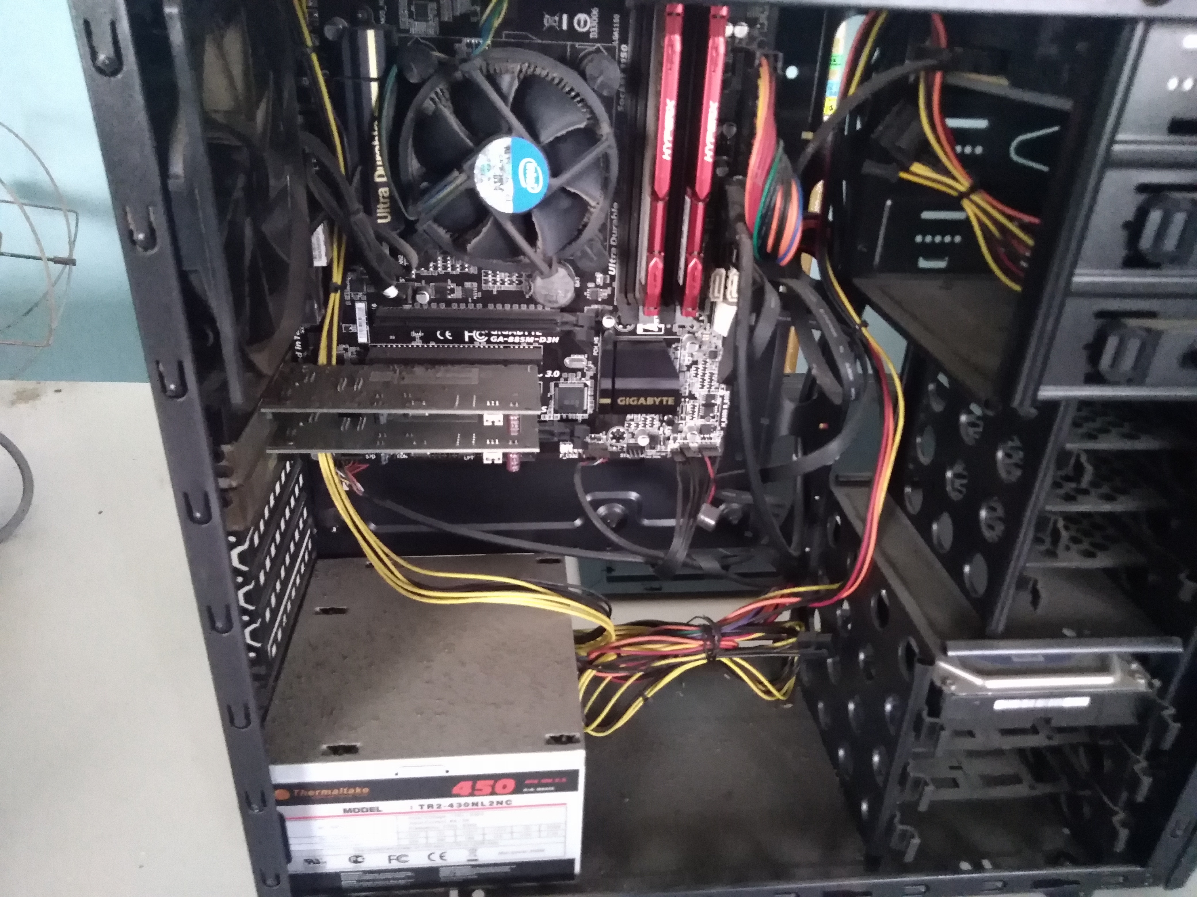

Foto de la PC antes de empezar el mantenimiento

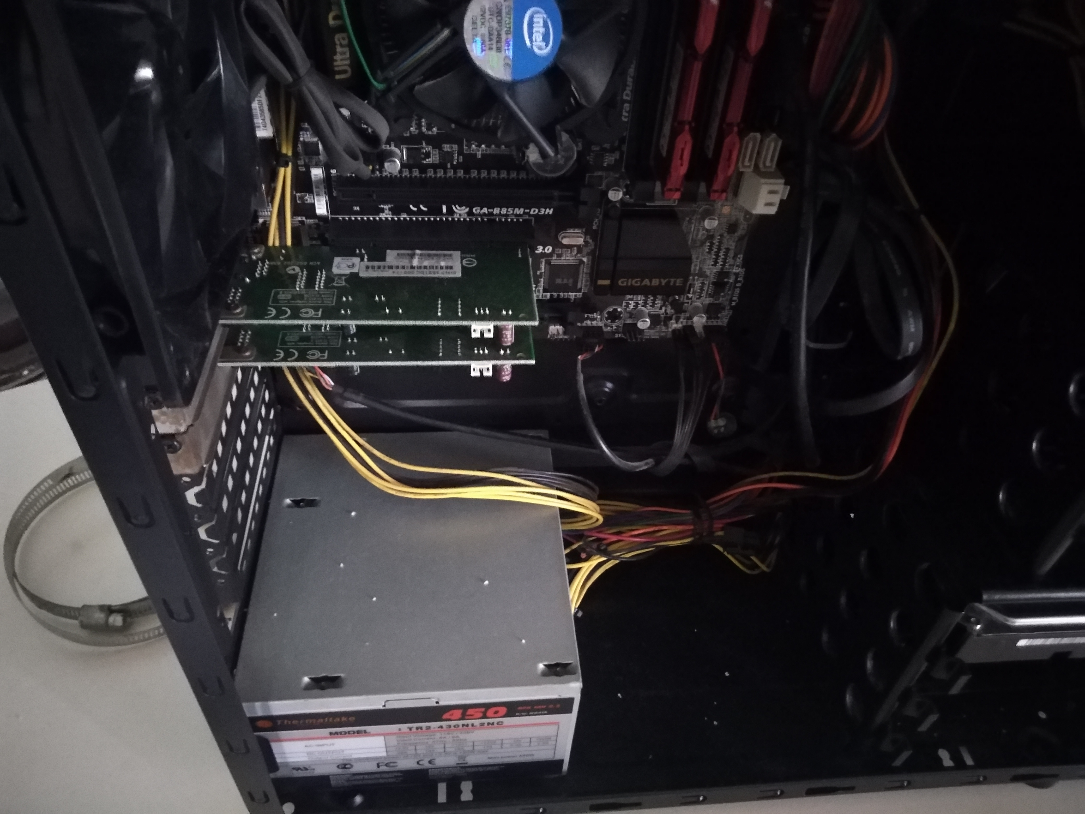

Foto de la PC después de ser limpiada

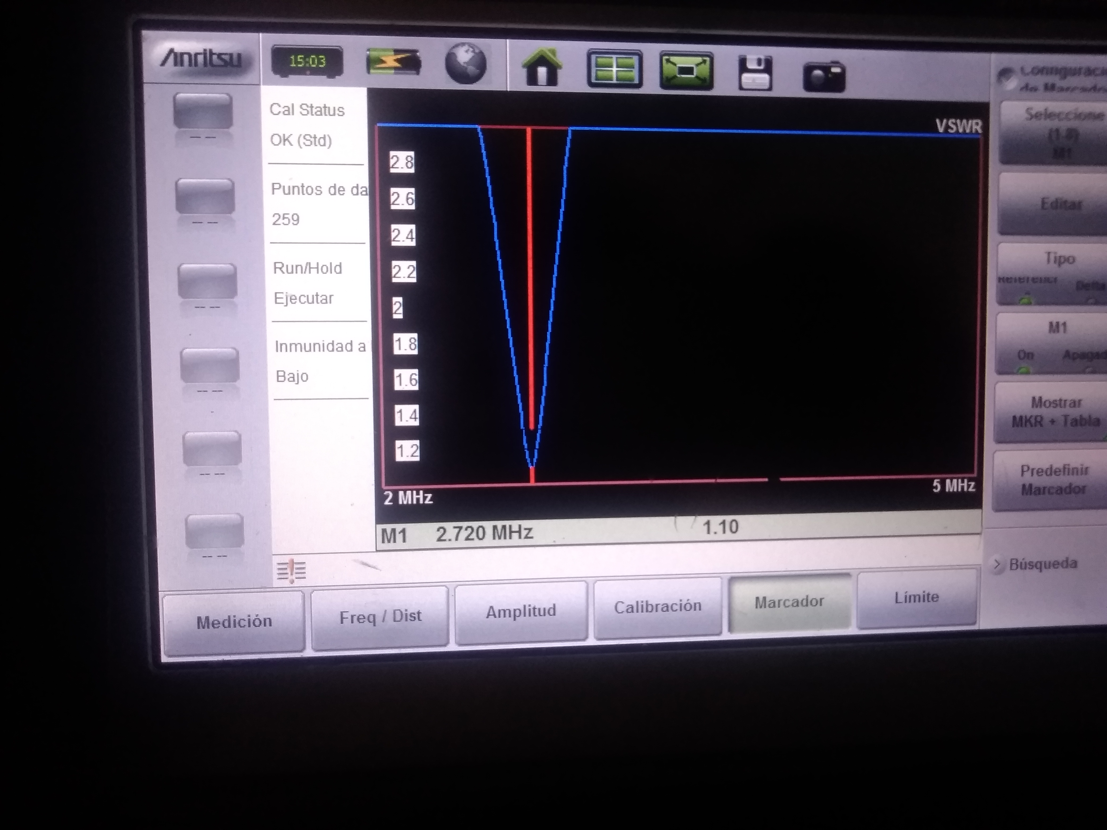
Foto del VSRW de la antena de transmisión de 2.72MHz

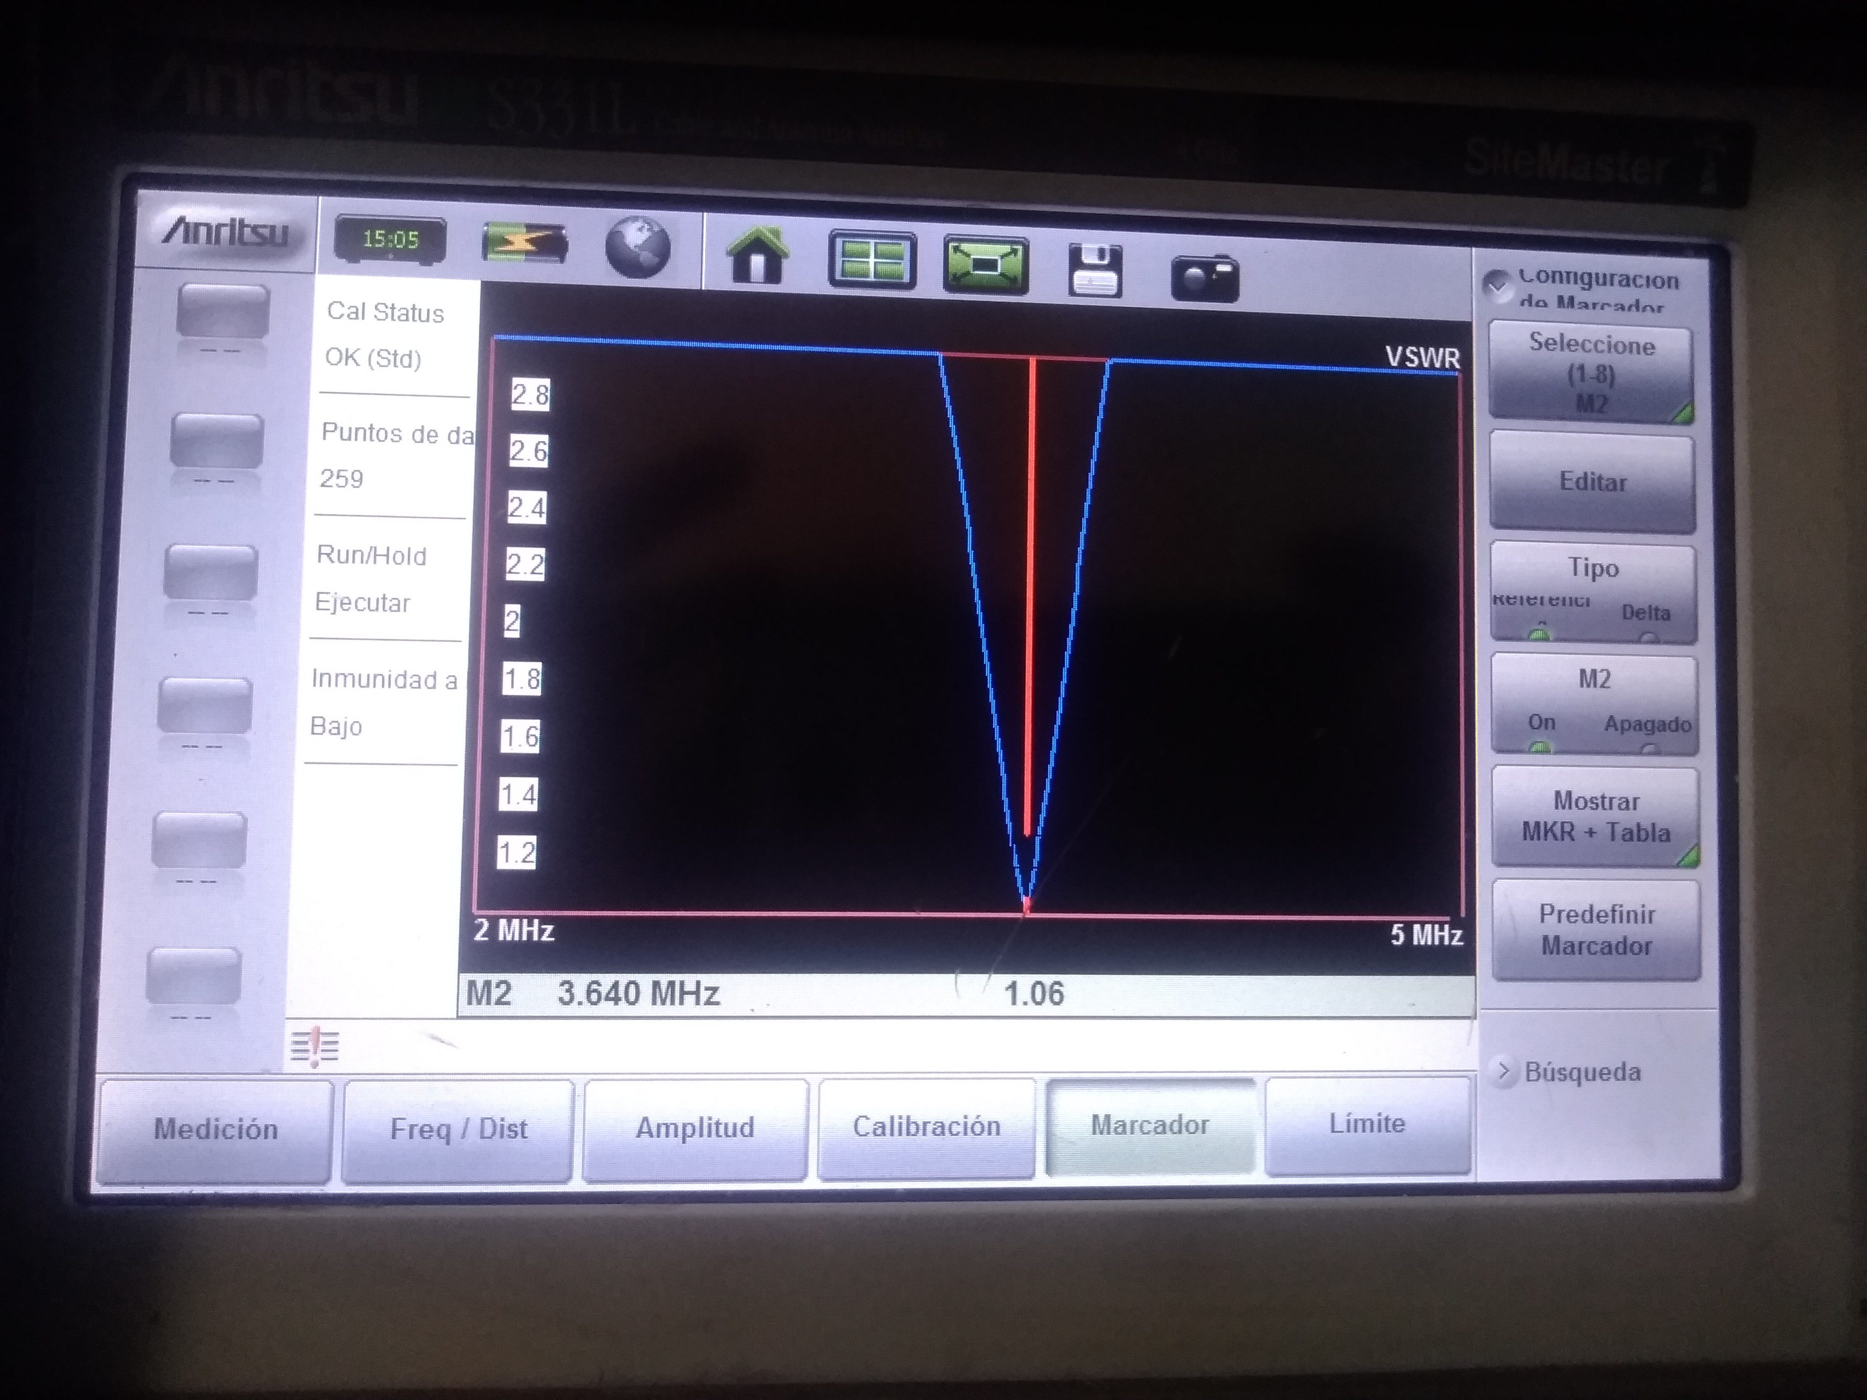

Foto del VSRW de la antena de transmisión de 3.64 MHz

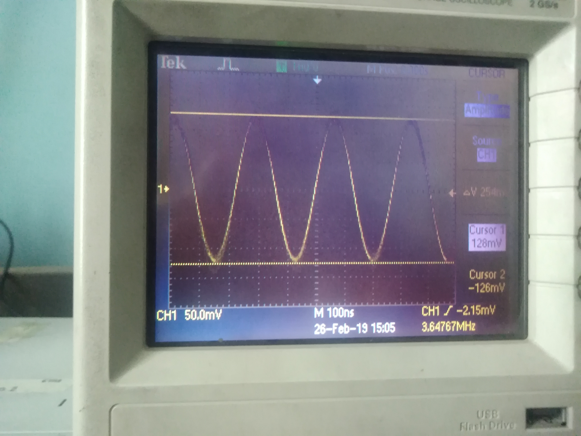

Foto de la señal de 3.64 MHz generada por el USRP

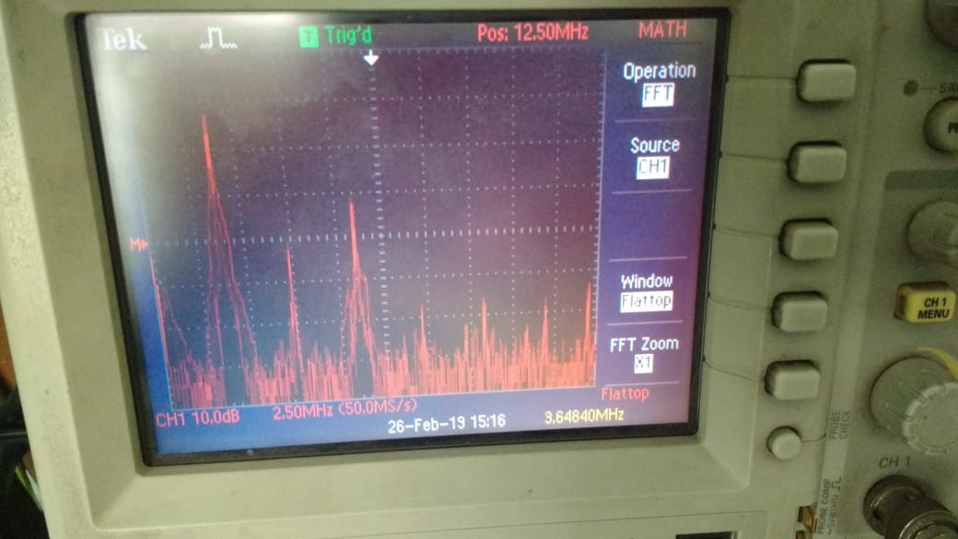

Foto de la FFT de la señal de 3.64 MHz generada por el USRP

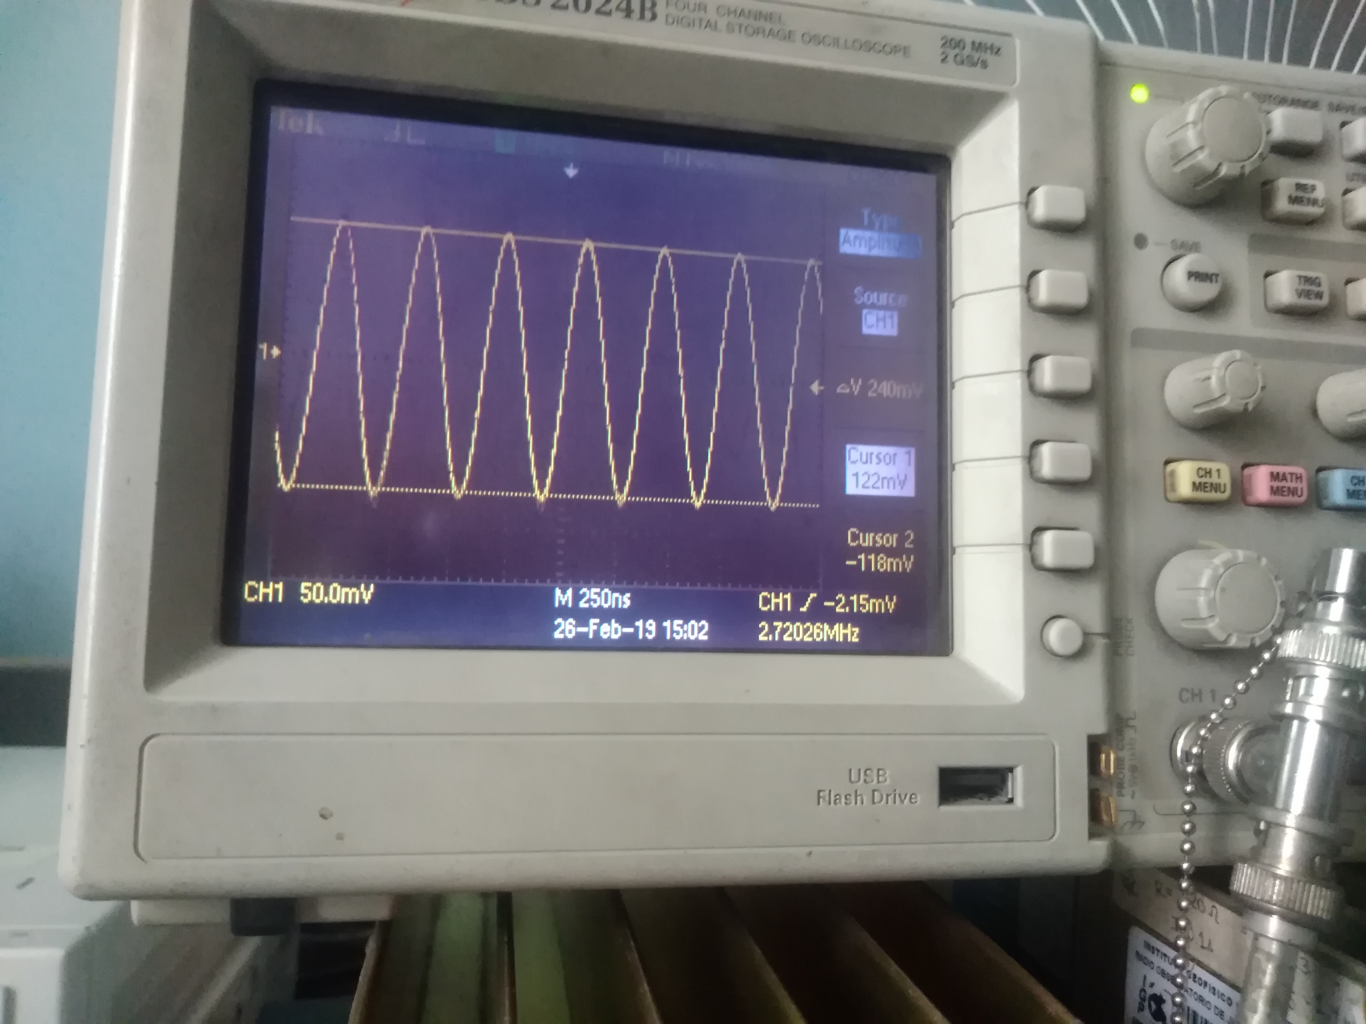

Foto de la señal de 2.72 MHz generada por el USRP

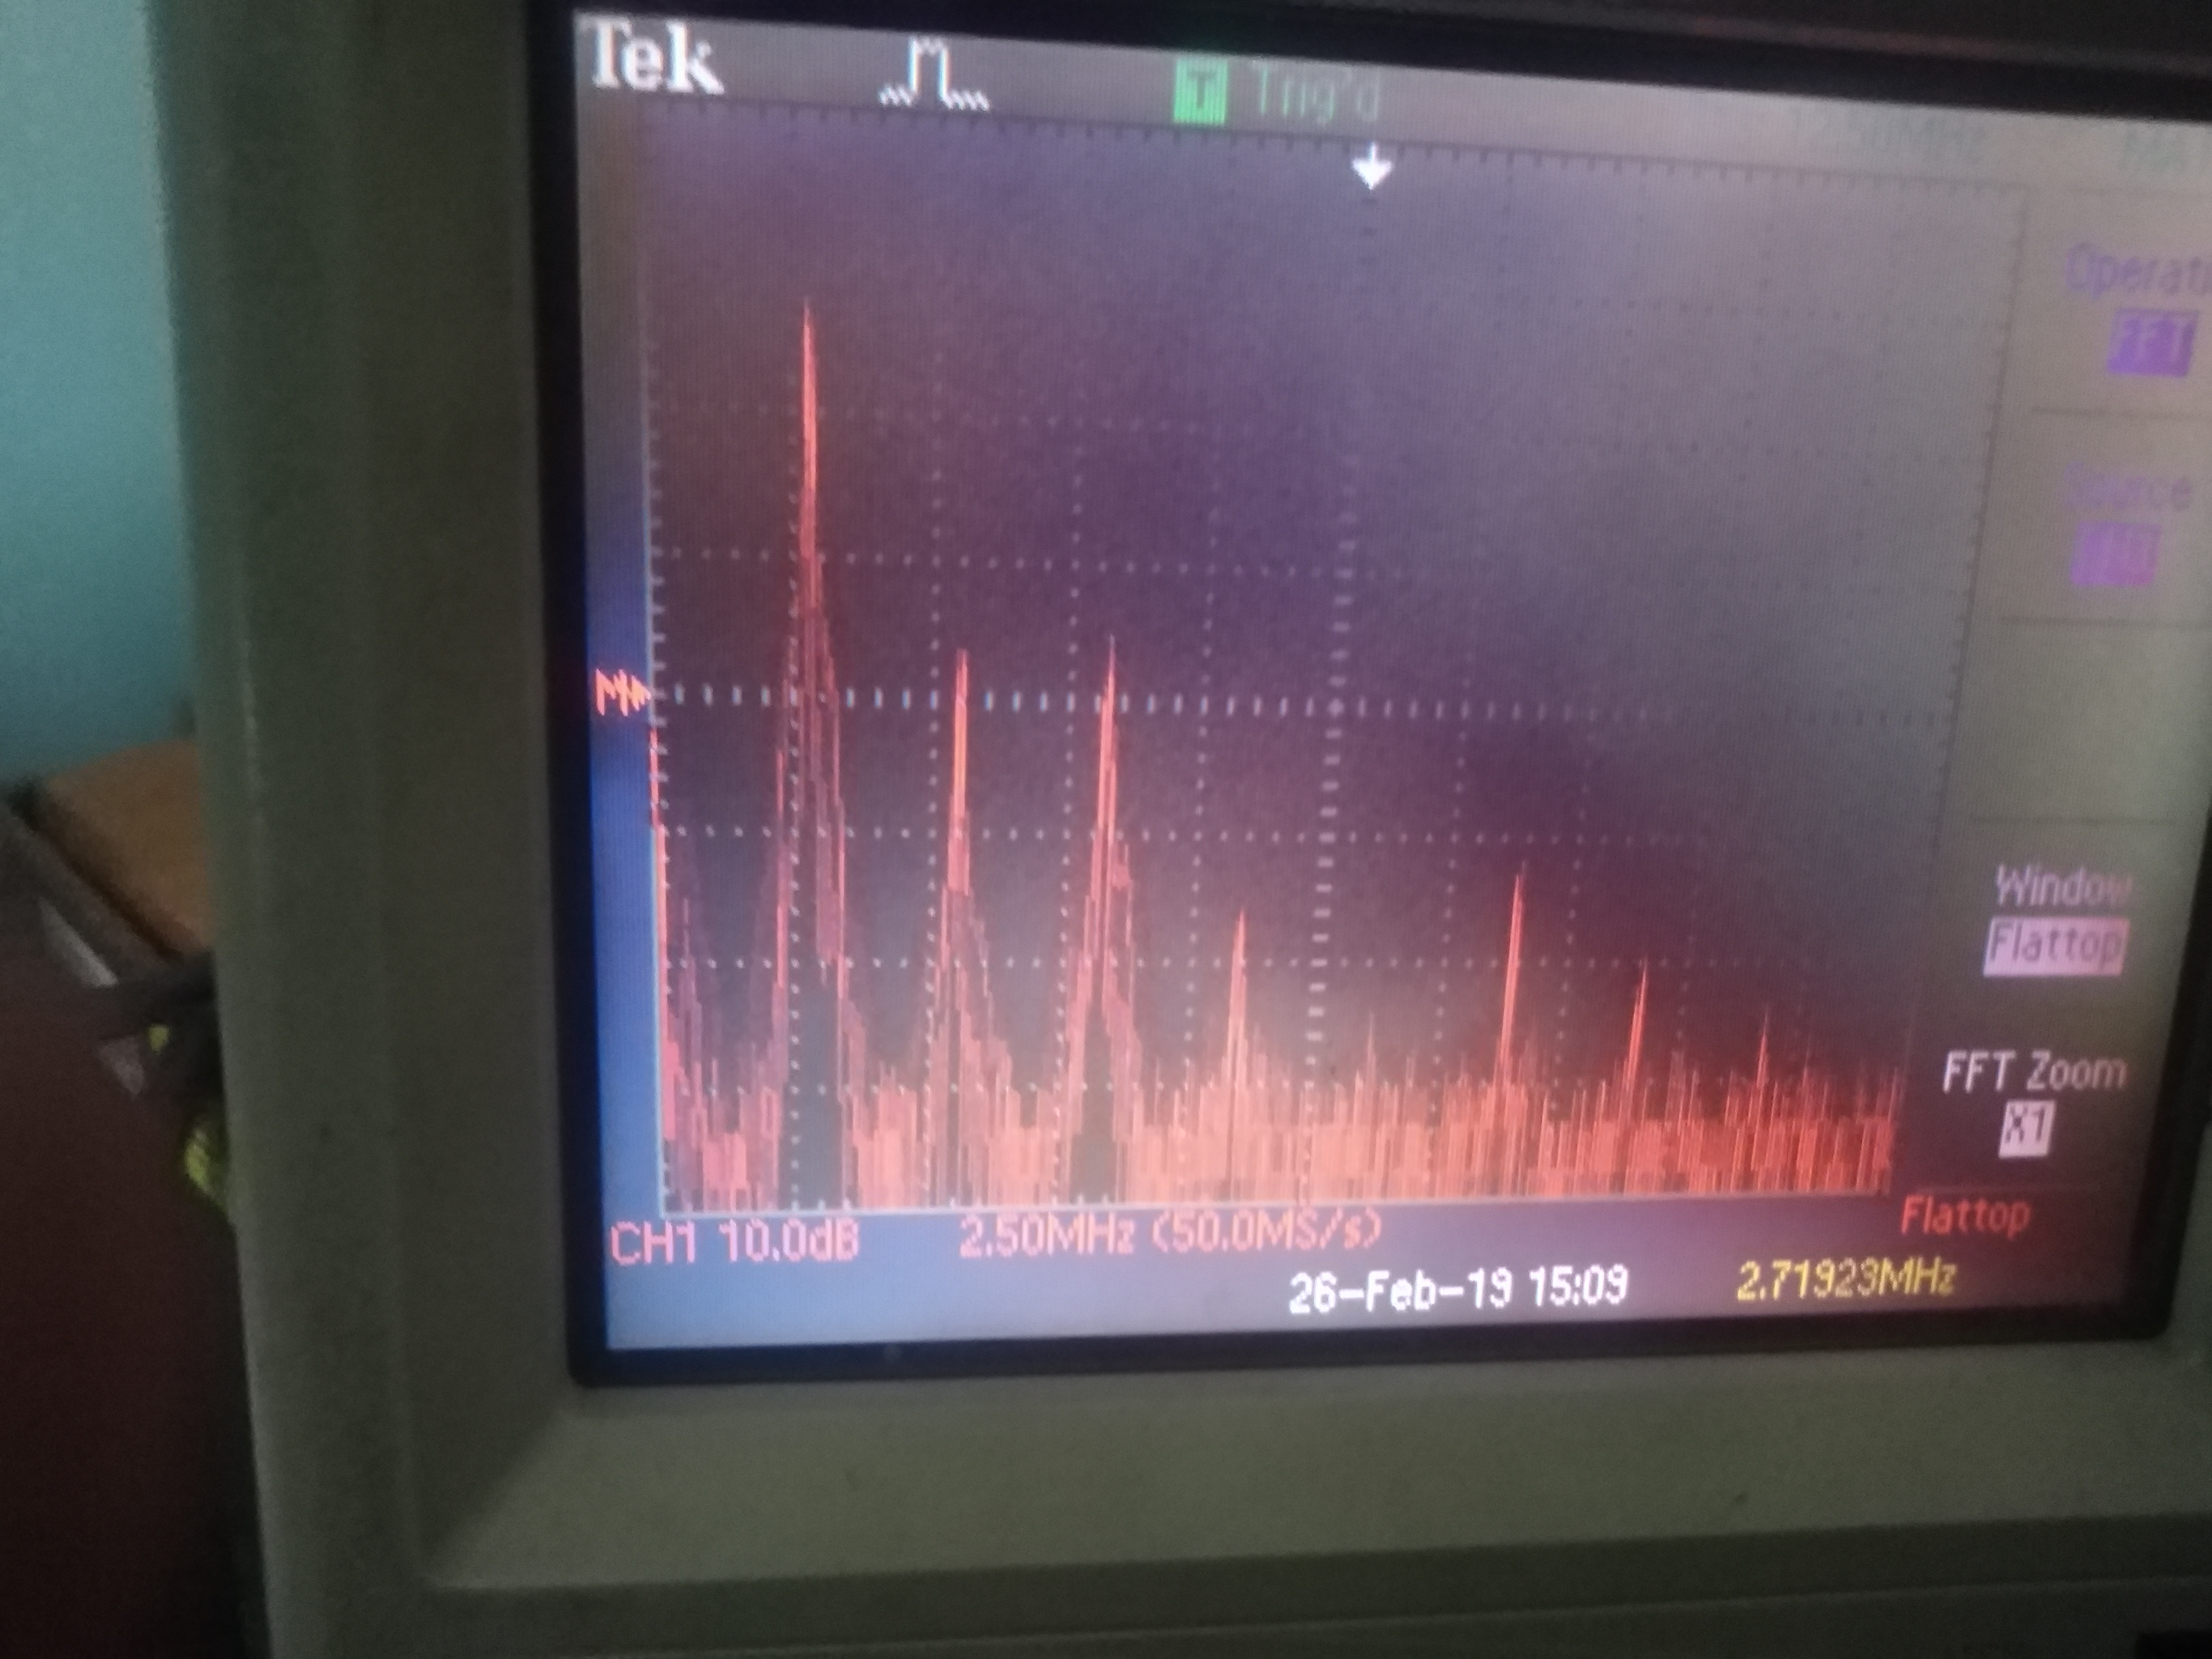

Foto de la FFT de la señal de 2.72 MHz generada por el USRP
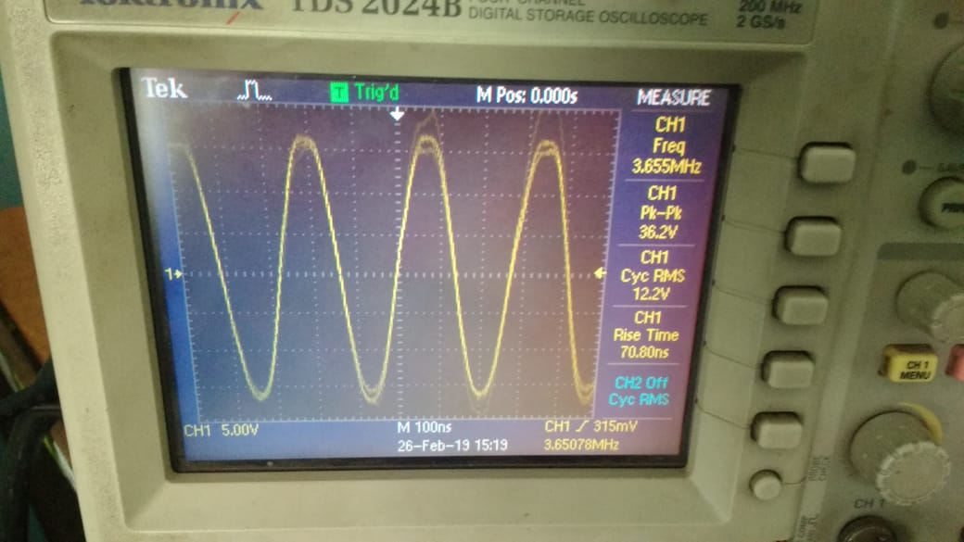
Foto de la señal de 3.64MHz amplificada

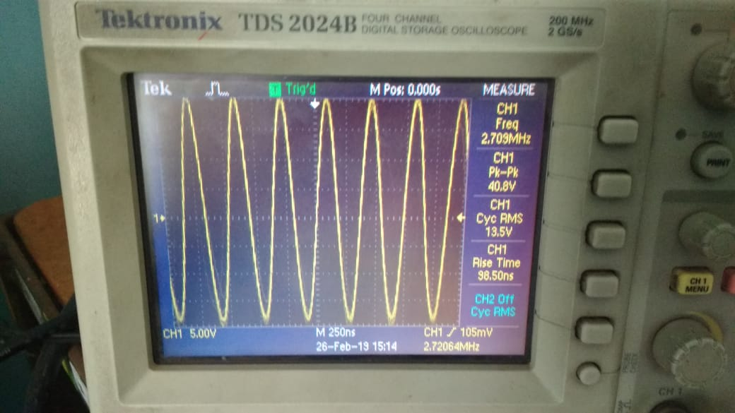
Foto de la señal de 2.72MHz amplificada

CONCLUSIONES

Se puede concluir que gracias al mantenimiento preventivo que se viene haciendo en las estaciones, estas están funcionando adecuadamente. Asimismo que crear contenedores para tus aplicaciones usando Docker es extremadamente útil en temas de portabilidad, si se usa Docker, es 100% seguro que tu aplicación funcionará igual que en la PC en la que se desarrolló.

RECOMENDACIONES

La principal recomendación que podría dar es, aumentar la documentación del proyecto HF, por ejemplo gran parte del software usado en el sistema HF no cuenta con documentación lo que hace que su lectura y entendimiento tome mucho más tiempo de lo necesario. Adicional a esto, sería bueno, una vez terminado de probar las estaciones de laboratorio, implementar Docker para todas las demás estaciones que se creen ya que esto elimina por completo la necesidad de tener un sistema operativo tan antiguo como Ubuntu 14 en las estaciones.

Por último creo que sería bueno contar con muchos más recursos, como por ejemplo discos duros, en especial clones de respaldo, si se hubiera contado con un clon funcionando al momento de iniciar la tarea del presente mes, no se hubieran retrasado tanto las pruebas y se hubiera logrado terminar el experimento a tiempo. También sería super útil contar con más USRP y GPS como respaldo para las estaciones, así mismo estas también servirían para realizar las distintas pruebas de laboratorio que se requieran.

